

实 验 报 告
实验六

课程名称： | 数据库系统
学生姓名： | 王梓屹
学生学号： | 202230312391
学生专业： | 软件工程
开课学期： | 2023-2024学年上学期

软件学院
2023年11月

实验六 视图
地 点： | B7 楼238 | 房； | 实验台号：
实验日期： | 11/13 |  | 指导老师： | 曾兵
评分:

评语:

一 实验步骤
- 运行脚本smallRelationsInsertFile.sql 或者 largeRelationsInsertFile.sql (见教学在线) 创建一个名为university数据库及其表格和数据.
略
- 任选以上步骤中创建好的表格, 自己设计问题, 逐一展示如下命令的用法.
  - 创建视图1
创建计算机学院老师的视图
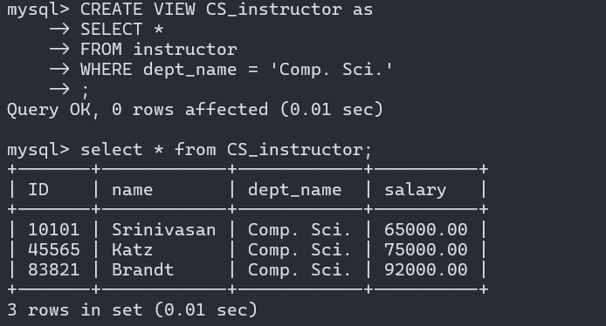
  - 使用该视图进行查询
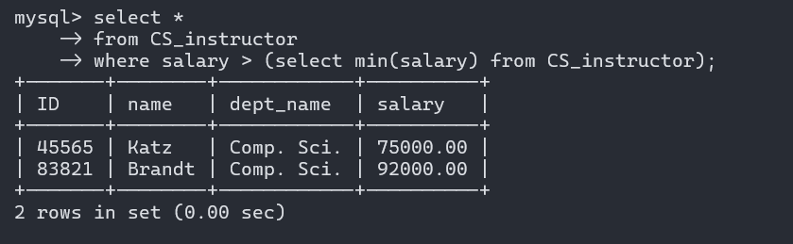

  - 创建视图2. 要求：视图1和视图2中的一个可以插入新数据， 另外一个不能插入新数据. 请分析二者差异的原因.
试图二如图:
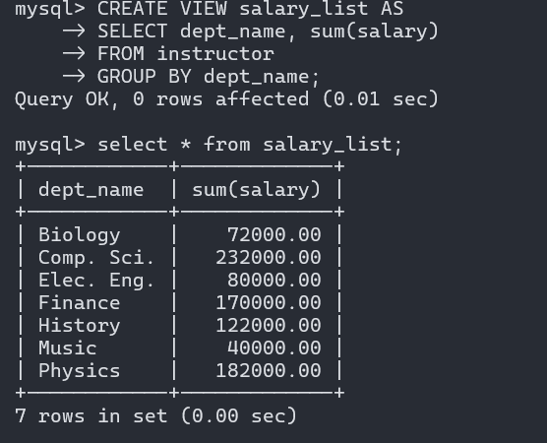
尝试更新视图1, 成功
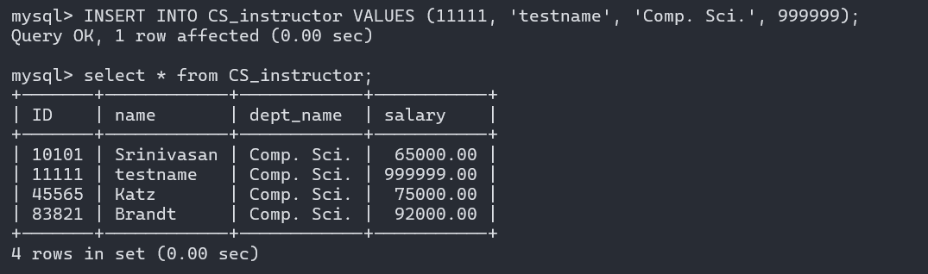
尝试更新视图2, 失败
原因分析:
第一个视图设计较为简单, 能和数据源表格中记录一一对应
第二个表格设计引入了聚集函数, 这使得其不可更新

二、实验总结
一旦视图进行了分组操作(如聚集函数, GROUP BY等等), 或引用了多张表格, 或引用了不可更新视图, 该视图将不可更新.

